Presseinformation

EDAG Group wächst international und eröffnet Standorte in Österreich
Unternehmen bietet breites Leistungsspektrum nun in gesamter DACH-Region

Steyr / Neustift, 30.01.2024 - Die EDAG Group, global führender, unabhängiger Engineering-Dienstleister, erweitert ihr internationales Netzwerk um zwei Standorte in Österreich. Seit Dezember 2023 firmiert die EDAG Austria GmbH an den Standorten Steyr und Neustift und bietet ein breites Leistungsspektrum im Bereich Fahrzeugentwicklung sowie Robotik.

“Wir legen Wert darauf, als Entwicklungspartner in der Nähe unserer Kunden zu sein und ihnen vor Ort als innovativer Partner entscheidende Kompetenzen im Engineering zu bieten”, erklärt Harald Keller, COO der EDAG Engineering GmbH. “An den österreichischen Standorten bauen wir diese Kompetenzen nun weiter aus – sowohl in der ganzheitlichen Entwicklung von Fahrzeugen als auch von Smart Factories.”

Der Schwerpunkt des seit Herbst letzten Jahres im Aufbau befindlichen Standorts in St. Ulrich bei Steyr liegt in der Nutzfahrzeugentwicklung. Die Mitarbeiter dieser traditionsreichen Automotive Region verfügen über langjährige Erfahrungen in den Bereichen Projektmanagement, Gesamtfahrzeugentwicklung und CAD-Konstruktion. Das Portfolio erstreckt sich dabei von LKWs und Bussen bis hin zu Light Commercial Vehicles. Auch die Planung und Umsetzung von Kundensonderwünschen und Sonderfahrzeugen gehören zur Expertise des oberösterreichischen Teams.

Markus Mekina, Managing Director der EDAG Austria GmbH, blickt positiv auf die anstehenden Aufgaben: “Die Mobilitätsindustrie ist einem ständigen Wandel unterworfen und das aktuelle Umfeld bringt spannende Herausforderungen mit sich. Wir sehen dabei Chancen für Wachstum und Innovation. Unsere Passion für fortschrittliches Engineering und zukunftsorientierte Technologien spiegelt sich in der Entwicklung maßgeschneiderter Konzepte wider.”

„Durch die Eingliederung des zweiten Standortes in Neustift im Mühlkreis gelingt es uns, das langjährig bestehende Portfolio der EDAG Production Solutions rund um ‘Smart Factory’, weiter zu verlängern“ betont Michael Brugger, Vice President Digitalisierung Smart Factory und Board-Member der EDAG Austria GmbH.

„Eine moderne, vernetzte Produktion ist geprägt von höchster Effizienz. Sie erlaubt es unseren Kunden, qualitativ hochwertig zu fertigen und gleichzeitig die Wettbewerbsfähigkeit zu stärken. Mit unserem Know-how aus Produkt- und Produktionsentwicklung begleiten wir unsere Kunden auf dem Weg vom ersten Konzept der Smart Factory über die Realisierung, bis zur Unterstützung des operativen Betriebs von international vernetzen Produktionsanlagen.“

Mit Robotik, Simulation, SPS-Programmierung, virtueller Inbetriebnahme sowie Schaltschrankbau bietet der Standort in Neustift eine Antwort auf die Herausforderungen der automatisierten Fertigung: Beispielsweise durch eine adaptierbare Roboterbox mit der Produktbezeichnung “MicBotX”. Dabei handelt es ich um eine modulare und vielseitig einsetzbare Robotik-Einheit für eine flexible Integration in den Produktionsablauf. Diese ermöglicht verschiedenste Einsatzszenarien und passt sich flexibel an diverse Anforderungen im Produktionsablauf an. Anwendungsmöglichkeiten sind etwa Pick & Place, Bauteil-Montage oder Sortierung. Dadurch kann eine optimale Adaptierung in automatisierbare Prozesse in der Wertstromkette eines Kunden erzielt werden.

Mit dem Team in Österreich stärkt die EDAG Group Ihr Portfolio und Leistungsspektrum im Bereich Nutzfahrzeuge sowie Industrial Engineering und stärkt Ihre globale Strategie der gesamtheitlichen Entwicklung von Produkten und Produktionsanlagen.

Weitere Informationen finden Sie unter https://at.edag.com/ und hier: MicBotX

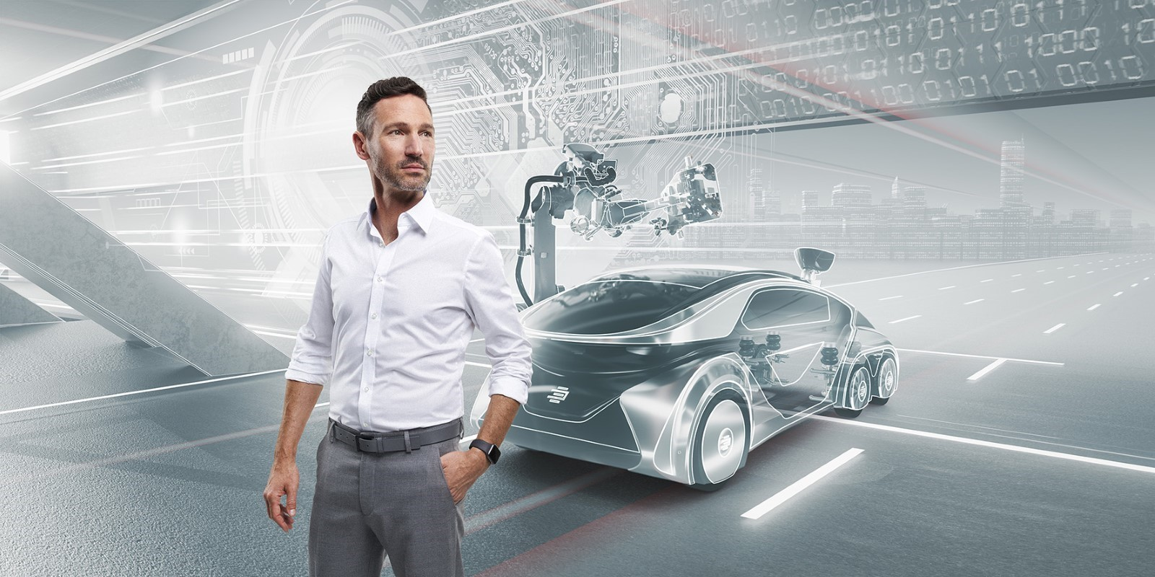
Mit einem breiten Leistungsangebot nun auch in Österreich aktiv: Die EDAG Group. (Foto: EDAG Group)

Über die EDAG Group
Die EDAG Group ist ein global führender, unabhängiger Engineering-Dienstleister, der exzellente Ingenieurskunst mit den neuesten Technologietrends verbindet.
Mit einem globalen Netzwerk von rund 60 Standorten, realisiert die EDAG Group Projekte in den Segmenten Vehicle Engineering, Electrics/Electronics sowie Production Solutions. Mit über 50 Jahren Erfahrung im Engineering, hat sich der EDAG-eigene 360-Grad-Entwicklungsansatz zum Qualitätsmerkmal bei der ganzheitlichen Entwicklung von Fahrzeugen als auch Smart Factories etabliert. Durch fachübergreifende Expertise in den Bereichen Software und Digitalisierung verfügt das Unternehmen über entscheidende Kompetenzen, dynamische Transformationsprozesse als innovativer Partner aktiv zu gestalten.
Die EDAG Group entwickelt mit einem interdisziplinären Team von rund 8.600 Expertinnen und Experten einzigartige Mobilitäts- und Industrielösungen für einen Kundenstamm aus weltweit führenden automotive und non-automotive Unternehmen. Das seit 2015 börsennotierte Unternehmen erwirtschaftete im Geschäftsjahr 2022 einen Umsatz von 796 Millionen Euro.
Weitere Informationen erhalten Sie auf der Webseite der EDAG Group: www.edag.com
Sie haben noch Rückfragen oder benötigen weitere Informationen?
Ich freue mich auf Ihre Kontaktaufnahme:
Felix Schuster Hauptsitz
Head of Marketing & Communications EDAG Engineering GmbH
Mobil: +49 173 7345473 Kreuzberger Ring 40
E-Mail: felix.schuster@edag.com 65205 Wiesbaden
www.edag.com

